附件3：会场路线图
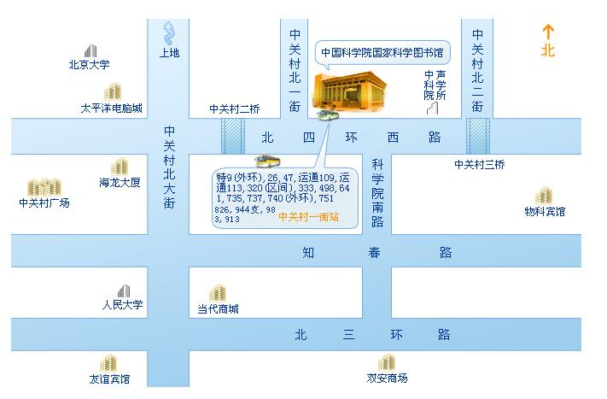

地址：北京中关村北四环西路33号
乘车路线：
乘特9(外环)、26、47、运通109、运通113、320(区间)、333、498、641、735、737、740(外环)、751、826、944支、983、913路到中关村一街请从西门或南门入馆。地铁4号线中关村站东北口出。

